Examen HAVO en VHBO
19 97
Scheikunde
Hoger
Algemeen
Voortgezet
Onderwijs HAVO Tijdvak 1
VHBO Tijdvak 2
Vooropleiding Donderdag 15 mei
Hoger 13.30-16.30 uur
Beroeps
Onderwijs

Als bij een vraag een verklaring, uitleg, berekening of afleiding gevraagd wordt, worden aan het antwoord meestal geen punten toegekend als deze verklaring, uitleg, berekening of afleiding ontbreekt.
Geef niet meer antwoorden (redenen, voorbeelden e.d.) dan er worden gevraagd.
Dit examen bestaat uit 36 vragen. Als er bijvoorbeeld twee redenen worden
Voor elk vraagnummer is aangegeven hoeveel gevraagd en je geeft meer dan twee redenen,
punten met een goed antwoord behaald kunnen worden alleen de eerste twee in de
worden. beoordeling meegeteld.
Begin

Opgave 1
Natriumazide is een zout waarin azide-ionen voorkomen. Azide-ionen hebben de formule N₃⁻.
2p 1 ❑ Hoeveel protonen en hoeveel elektronen bevat een azide-ion? Noteer je antwoord als volgt:
aantal protonen :
aantal elektronen:
Natriumazide wordt gebruikt in een zogenoemde 'airbag'. Een airbag is een opgevouwen zak die in het stuur van een auto is gemonteerd en die zich kort na een botsing vult met een gas. Hierdoor wordt de bestuurder bij een botsing door een soort ballon opgevangen. Bij een botsing ontleedt het natriumazide:
2 NaN₃ (s) → 2 Na (s) + 3 N₂ (g)
Het stikstofgas vult de airbag.
Het natrium dat ontstaat, moet worden verwijderd. Als namelijk bij het ongeval geblust moet worden, zou door de reactie van natrium met water een gas ontstaan dat gevaar oplevert.
2p 2 ❑ Geef de naam van het gas dat bij de reactie van natrium met water ontstaat en geef aan waarom dat gas gevaar oplevert.
Om het natrium weg te nemen, heeft men ijzer(II)oxide aan het natriumazide toegevoegd. IJzer(II)oxide reageert met het gevormde natrium tot ijzer en natriumoxide.
3p 3 ❑ Geef de vergelijking van de reactie van ijzer(II)oxide met natrium.
De snelheid waarmee de airbag zich vult met stikstofgas moet heel groot zijn, omdat de tijd tussen de botsing en de landing van de bestuurder op het stuur heel klein is.
De ontledingsreactie begint 10 milliseconden na de botsing. Vanaf dat moment wordt de airbag gevuld met stikstofgas. Als de ontledingsreactie is afgelopen, is de airbag maximaal gevuld. Daarna loopt de airbag weer leeg. Hieronder is in een diagram het volume van het gas in de airbag uitgezet tegen de tijd. De botsing vond plaats op t = 0.
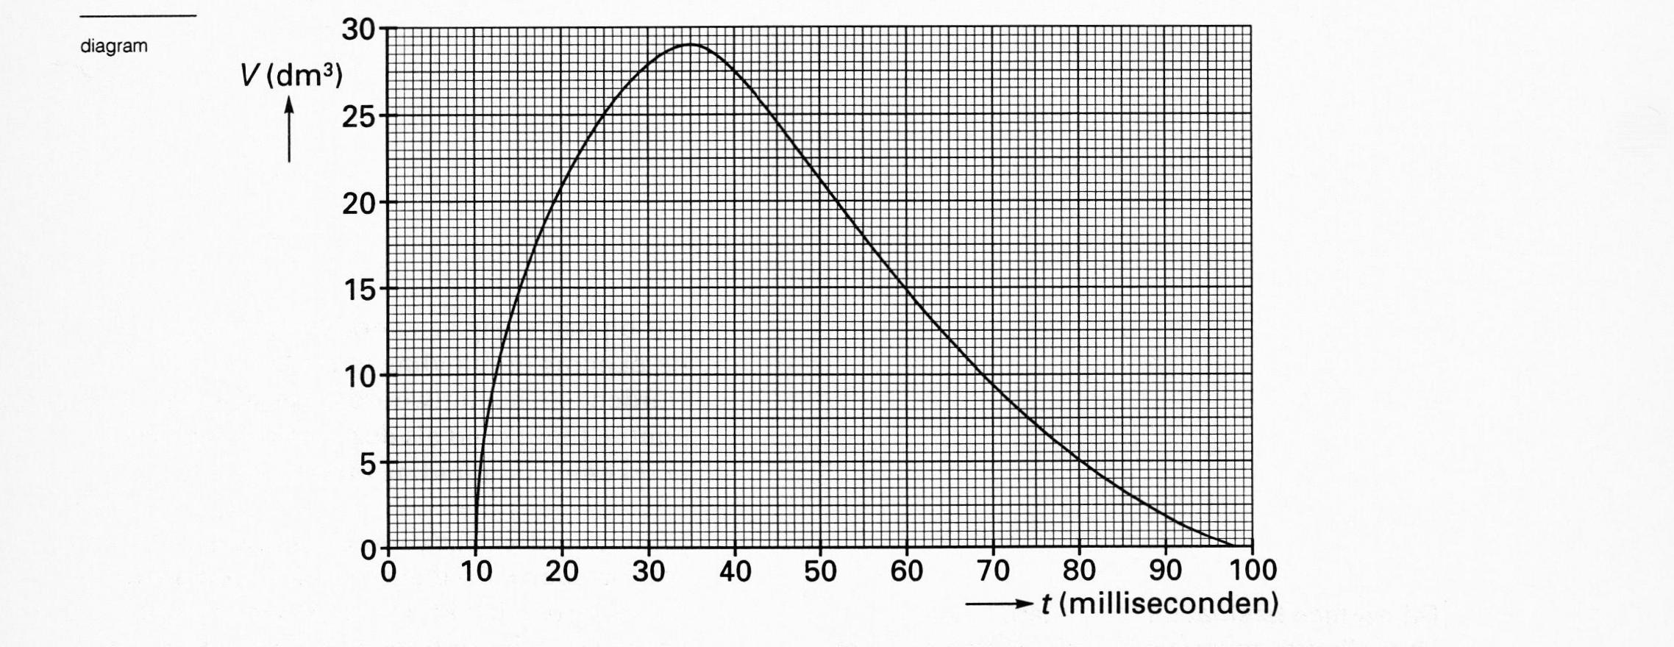
4p 4 ❑ Bereken hoeveel gram natriumazide minimaal ontleed moet worden om deze airbag maximaal te vullen met stikstofgas. Neem aan dat het natriumazide volledig wordt omgezet en dat het volume van een mol gas onder deze omstandigheden 21 dm³ is.
3p 5 ❑ Bereken de gemiddelde reactiesnelheid tijdens de ontledingsreactie. Druk je antwoord uit
in dm³ gevormd stikstofgas per seconde.

2 Lees verder

Opgave 2
Ketjap is een geliefd ingrediënt voor oosterse maaltijden. In Azië wordt ketjap traditioneel bereid door inwerking van een schimmel op gekookte sojabonen. Sojabonen bevatten eiwitten, vetten en zetmeel. Onder invloed van de schimmel worden de eiwitten en het zetmeel enzymatisch gehydrolyseerd.
De aldus verkregen ketjap heeft een zoete smaak.
2p 6 ❑ Geef de naam van de stof die aan ketjap een zoete smaak geeft en geef aan hoe deze stof ontstaan is.
Naast de zoete, traditioneel bereide ketjap bestaat ook een zoute, traditioneel bereide ketjap. Om die te verkrijgen wordt aan zoete ketjap keukenzout toegevoegd.
De traditionele bereiding van ketjap verloopt langzaam; de duur ervan varieert van drie tot twaalf maanden.
In Europa wordt ketjap volgens een sneller procédé bereid. Hier worden de eiwitten en het zetmeel uit de sojabonen gehydrolyseerd met behulp van een oplossing van HC1 als katalysator. Na de hydrolyse wordt het opgeloste HC1 geneutraliseerd met een oplossing van NaOH.
2p 7 ❑ Is het aantal mol opgelost NaOH dat voor deze neutralisatie nodig is groter dan, kleiner dan of even groot als het aantal mol opgelost HC1 dat voor de hydrolyse was toegevoegd? Geef een verklaring voor je antwoord.
2p 8 ❑ Leg uit dat bij de bereiding volgens het Europese procédé altijd ketjap met een zoute smaak wordt verkregen.
Het Europese procédé gaat uit van sojameel. Voorafgaande aan de hydrolyse met de oplossing van HCl wordt het vet uit het sojameel verwijderd. Als het sojameel onvoldoende ontvet is, kunnen schadelijke bijproducten ontstaan. Een schadelijk bijproduct dat men in ketjap, bereid uit onvoldoende ontvet sojameel, heeft aangetroffen heeft de volgende structuurformule:
4p 9 ❑ Geef de systematische naam van stof A.
Men veronderstelt dat stof A ontstaat uit het vet.
Vet kan worden weergegeven als:
(R stelt een koolwaterstofgroep voor)
Een mogelijke verklaring voor het ontstaan van stof A is het optreden van de volgende twee reacties:
Reactie 1: tijdens de hydrolyse met de oplossing van HC1 wordt ook vet gehydrolyseerd. Reactie 2: vervolgens treedt een substitutiereactie op van één van de hydrolyseproducten van reactie 1 met het opgeloste HC1.
3p 10 ❑ Geef de reactievergelijking voor de hydrolyse van het vet (reactie 1). Schrijf de
koolstofverbindingen in structuurformules.
2p 11 ❑ Geef de vergelijking van de substitutiereactie waarbij stof A ontstaat (reactie 2). Schrijf de koolstofverbindingen in structuurformules.

3 Lees verder

Opgave 3
Reddingsvesten zijn vaak uitgerust met een lampje.
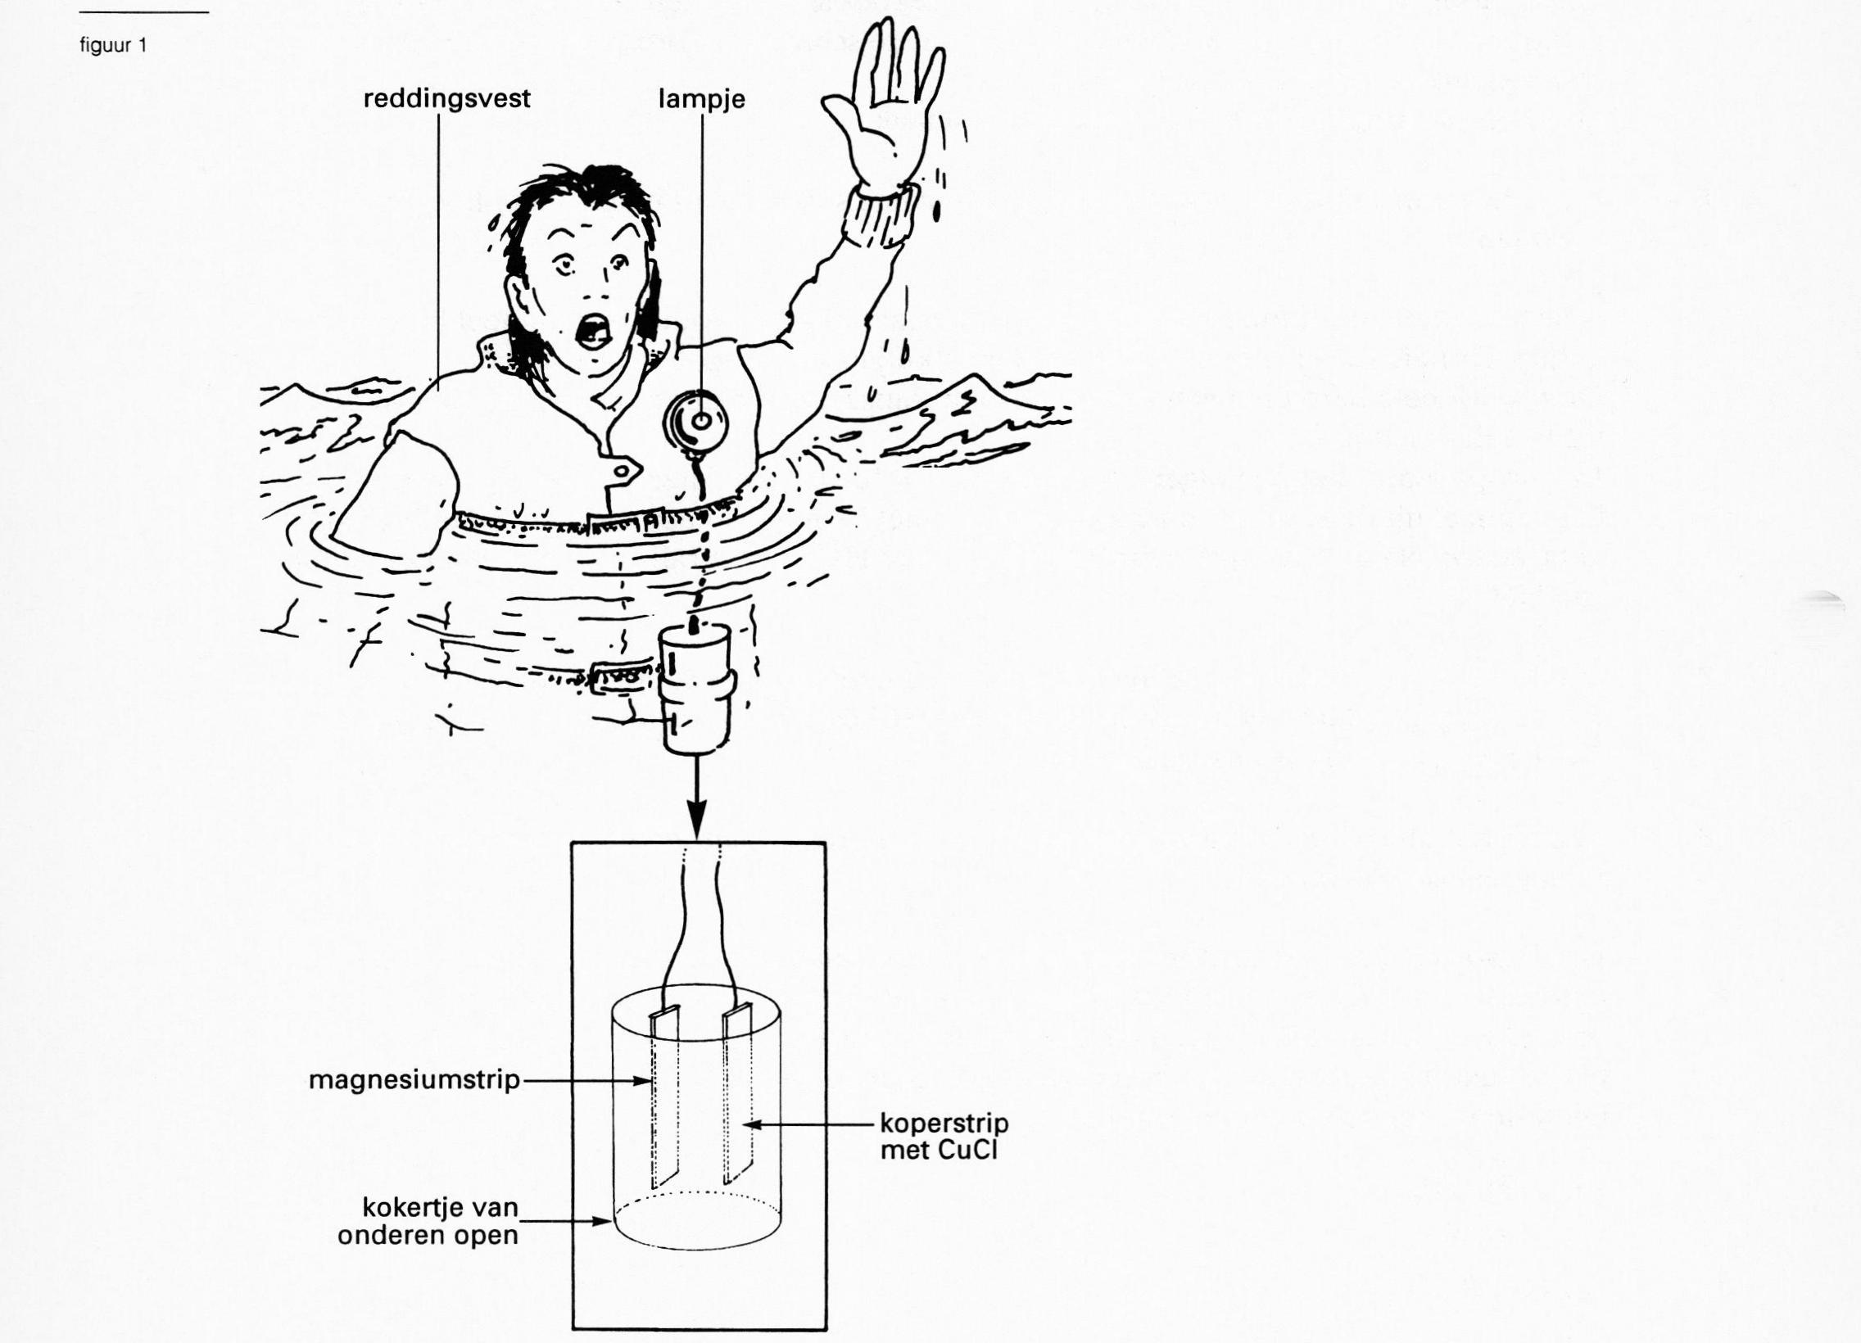
Bij bepaalde uitvoeringen is dat lampje via stroomdraadjes verbonden met een magnesiumstrip en een koperstrip. Op de koperstrip is wat vast koper(I)chloride aangebracht (zie figuur 1). Koper(I)chloride is slecht oplosbaar.
Zodra zo'n reddingsvest in zee belandt, gaat het lampje branden. De stroom voor het lampje wordt geleverd door het optreden van twee halfreacties. Combinatie van de vergelijkingen van deze twee halfreacties levert de volgende totale vergelijking van de redoxreactie op:
Mg + 2 CuCl → Mg²⁺ + 2 Cu + 2 Cl⁻
3p 12 ❑ Geef van deze redoxreactie de vergelijkingen van de beide halfreacties die plaatsvinden tijdens de stroomlevering.
2p 13 ❑ Is de magnesiumstrip tijdens de stroomlevering de positieve of de negatieve pool? Geef een verklaring voor je antwoord.
1p 14 ❑ Geef aan waarom het lampje pas gaat branden als het reddingsvest in zee belandt.
4 Lees verder

Opgave 4
Veel zouten met oxalaationen (C₂0₄²⁻) zijn slecht oplosbaar. IJzer(II)oxalaat (FeC₂0₄) is daar een voorbeeld van.
Judith en Erik hebben bepaald hoeveel mg ijzer(II)oxalaat in een liter water kan oplossen bij 298 K.
Ze hadden daarvoor een verzadigde oplossing van dat zout nodig. Om die te bereiden, maakten zij eerst wat ijzer(II)oxalaat door een oplossing van een natriumzout en een oplossing van een ander zout samen te voegen.
3p 15 ❑ Geef de formules van een natriumzout en van een ander zout die zij daarvoor kunnen gebruiken.
Het neerslag dat ontstond bij het samenvoegen van de beide oplossingen, filtreerden zij af. Zij spoelden het neerslag na met gedestilleerd water, zodat op het filter geen andere zouten dan ijzer(II)oxalaat aanwezig waren. Daarna plaatsten zij de trechter met het filter op een droge en schone erlenmeyer en overgoten het ijzer(II)oxalaat op het filter met kokend water. Het filtraat dat zij hierbij verkregen, lieten zij afkoelen tot 298 K. Uit een waarneming die zij tijdens het afkoelen van het filtraat tot 298 K konden doen, bleek dat zij een verzadigde oplossing hadden gekregen.
lp 16 ❑ Welke waarneming is dat?
Van de verzadigde oplossing van ijzer(II)oxalaat pipetteerden zij 50,0 ml in een erlenmeyer. Na aanzuren met 5 ml 1 M zwavelzuuroplossing, titreerden zij met een
0,00200 M KMnO₄ oplossing
2p 17 ❑ Welke kleurverandering geeft het eindpunt van deze titratie aan? Noteer je antwoord als volgt:
kleur voor het eindpunt:
kleur bij het eindpunt :
Zowel Judith als Erik voerde de titratie tweemaal uit, waarbij ze tussentijds de buret niet bijvulden.
Judith deed de titratie perfect. Gemiddeld had ze van de 0,00200 M KMnO₄ oplossing 7,66 ml nodig en het verschil tussen de twee titratieresultaten was zeer klein.
Erik deed het wat slordiger. De leraar had geconstateerd dat hij de volgende twee fouten had gemaakt:
- hij had bij de eerste titratie een luchtbel in het kraantje van de buret zitten toen hij begon te titreren,
- hij had de buret wel voorgespoeld met gedestilleerd water, maar niet met de
KMnO₄ oplossing.
In de titratieresultaten van Erik kwamen deze fouten tot uiting.
3p 18 ❑ Welke van onderstaande mogelijkheden zou de titratieresultaten van Erik kunnen weergeven? Licht je antwoord toe.
Mogelijkheid | Verschil tussen eindstand en beginstand
A  B  C  D  E  F | le titratie 2e titratie
8,33 ml 8,34 ml
8,95 ml 8,02 ml
8,02 ml 8,95 ml
6,96 ml 6,99 ml
7,43 ml 6,77 ml
6,77 ml 7,43 ml

Bij deze titratie kan de molverhouding waarin permanganaat reageert met ijzer(II)oxalaat worden weergegeven als: aantal mol MnO₄⁻ : aantal mol FeC₂O₄ = 3 : 5
4 p 19 ❑ Bereken de oplosbaarheid van ijzer(II)oxalaat (bij 298 K) in mg per liter. Gebruik daarbij Judiths gemiddelde titratieresultaat van 7,66 ml 0,00200 M KMnO₄ oplossing.

5 Lees verder

Opgave 5
Men onderzoekt de mogelijkheden van waterstof (H₂) als brandstof voor auto's. Eén van de voordelen ten opzichte van benzine is dat men van waterstof minder kg hoeft te verbranden dan van benzine om dezelfde hoeveelheid energie te verkrijgen. Bij de verbranding van 1,00 mol waterstof komt 2,42.10⁵ J vrij. De volledige verbranding van 1,00 kg benzine levert 4,25.10⁷ J.
2p 20 ❑ Bereken hoeveel kg waterstof bij verbranding dezelfde hoeveelheid energie levert als vrijkomt bij de volledige verbranding van 1,00 kg benzine.
Eén van de problemen bij het gebruik van waterstof als brandstof is de opslag.
Om hoge drukken bij de opslag te vermijden, kan in auto's gebruik worden gemaakt van tanks die gevuld zijn met een metaal in de vorm van een grote spons. Als de tank wordt gevuld met waterstof, treedt een exotherme reactie op tussen het metaal en waterstof. De metaal-waterstofverbinding die ontstaat, geeft men wel weer met de formule MH_{Z}. In die formule is M het symbool van het metaal, en stelt x een getal voor. De vorming van de metaal-waterstofverbinding is een omkeerbare reactie. Bij verwarming van de tank komt de waterstof weer vrij.
2p 21 ❑ Leg met behulp van bovenstaande gegevens uit waarom de tank verwarmd moet worden om de waterstof vrij te laten komen.
2p 22 ❑ Geef de vergelijking van de reactie die optreedt bij verwarming van een gevulde tank.
Opgave 6
Bauxiet is de grondstof voor de bereiding van aluminium. Het hoofdbestanddeel van bauxiet is aluminiumoxide, Al₂O₃. Een methode om uit bauxiet (vrijwel) zuiver aluminiumoxide te verkrijgen, is hieronder in een blokschema weergegeven:
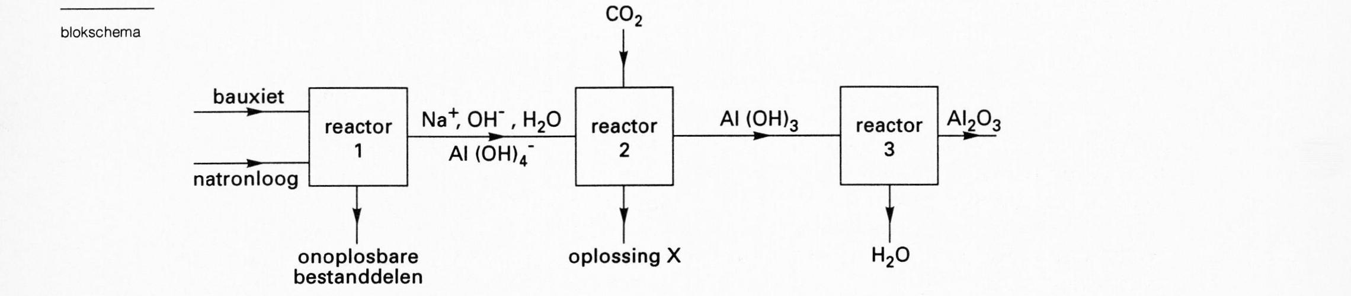
In reactor 1 wordt het gemalen bauxiet gemengd met overmaat natronloog. Daarbij treden
reacties op, waarbij Al(OH)₃ en Al(OH)₄⁻ gevormd worden.
In reactor 1 stelt zich uiteindelijk het volgende evenwicht in:
evenwicht 1: Al(OH)₃ (s) + OH ⁻ (aq) Al(OH)₄⁻ (aq)
2p 23 ❑ Geef de evenwichtsvoorwaarde voor dit evenwicht.
Doordat een grote overmaat natronloog wordt gebruikt, is vrijwel geen Al(OH)₃
aanwezig. De bestanddelen van het bauxiet die niet in oplossing zijn gegaan, worden door filtratie verwijderd. Het filtraat gaat naar reactor 2. Door het inleiden van CO₂ in reactor 2 ontstaat vast Al(OH)₃. Er wordt zoveel CO₂ ingeleid dat er geen Al(OH)4 overblijft.
2p 24 ❑ Leg aan de hand van evenwicht 1 uit dat door het inleiden van CO₂ in reactor 2 vast
Al(OH)₃ ontstaat.
2p 25 ❑ Geef de for mules van de ionsoorten die zich in oplossing X (zie het blokschema) bevinden.
6 Lees verder

In reactor 3 wordt het Al(OH)₃ door verhitten omgezet.
2p 26 ❑ Geef hiervan de reactievergelijking.
Opgave 7
Het broeikaseffect wordt grotendeels veroorzaakt door de toename van het CO₂ gehalte in de atmosfeer.
In onderstaande strip heeft de stripfiguur, laten we deze Cato noemen, een 'briljante' oplossing voor dit probleem:
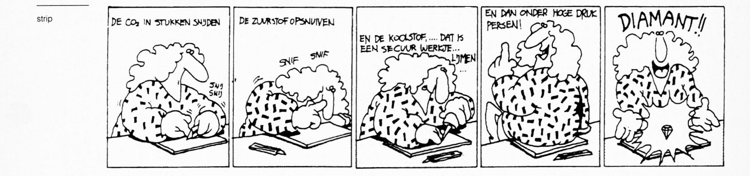
Naar een strip in Milieudefensie
Bij het 'snijden' van CO₂ houdt Cato koolstof en zuurstof over.
Aan de hand van de soort bindingen die doorgesneden worden, kun je afleiden of dit
snijden van CO₂ in de strip een scheidingsmethode of een ontledingsreactie voorstelt.
2p 27 ❑ Wat moet in de volgende bewering bij (1) en bij (2) worden ingevuld om deze juist te
maken?
Bij dit 'snijden' van CO₂ worden ...(1)... bindingen doorgesneden, dus dit 'snijden' stelt
een ...(2) voor.
Noteer je antwoord als volgt:
bij (1):
bij (2):
Diamant is volledig opgebouwd uit koolstofatomen. Cato maakt door 'lijmen en persen' een flinke diamant. Laten we aannemen dat het volume van die diamant 50 mm³ is.
4 p 28 ❑ Bereken hoeveel koolstofatomen Cato aan elkaar moet lijmen en persen om zo'n diamant te krijgen. Gebruik onder andere gegevens uit Binas tabellen 7 en 10.
7 Lees verder

Opgave 8

tekstfragment Van marmer tot gips
- In de jaren na de Tweede Wereldoorlog is in een
- groot aantal Italiaanse steden merkbare schade
- ontstaan aan het marmer van eeuwenoude
- gebouwen en kunstwerken. In Venetië is deze
- schade nog het meest merkbaar. In de lucht zijn
- zwavelverbindingen, zoals SO₂ en H₂SO₄, aanwezig.
- Het zwavelzuur reageert met de natte steen, die
8 hoofdzakelijk uit kalkspaat (CaCO₃) bestaat, waarbij
9 gips (CaSO₄.2H₂O) wordt gevormd.
10 Al jarenlang bestaat het vermoeden dat
11 roetdeeltjes (C), die in Venetië in de lucht aanwezig
12 zijn, een rol spelen bij de aantasting van het
13 marmer.
14 Bij experimenten in het Lawrence Laboratory in
15 Berkeley (USA) werd vastgesteld dat roetdeeltjes de
16 oxidatie van zwaveldioxide (SO₂) tot zwavelzuur in
17 waterig milieu katalyseren. Het is daarom
18 aannemelijk dat de aanwezigheid van roetdeeltjes
19 invloed heeft op de snelheid van steenaantasting.
Naar: Natuur en Techniek
Gips wordt gevormd in een reactie tussen opgelost zwavelzuur en kalkspaat (regel 7-9). Opgelost zwavelzuur en kalkspaat reageren in de molverhouding 1 : 1.
4p 29 ❑ Geef de reactievergelijking van deze vorming van gips.
De omzetting van zwaveldioxide in zwavelzuur in een waterig milieu (regel 14-17) is een redoxreactie. Hierbij treedt in water opgelost O₂ als oxidator op.
4p 30 ❑ Geef van deze redoxreactie de vergelijkingen van de twee halfreacties en leid hieruit de totale vergelijking van de reactie af.
In regel 17 tot en met 19 wordt gesteld dat de aanwezigheid van roetdeeltjes invloed heeft op de snelheid waarmee het marmer wordt aangetast.
3p 31 ❑ Noem het proces dat kan leiden tot de aanwezigheid van roetdeeltjes in de lucht. Noem daarbij ook het soort stoffen dat bij dat proces gebruikt wordt.
2p 32 ❑ Leg aan de hand van het bovenstaande tekstfragment uit op welke manier de
aanwezigheid van roetdeeltjes invloed heeft op de snelheid waarmee het marmer wordt omgezet in gips.
8 Lees verder

Opgave 9
Esters kunnen worden bereid uit een alcohol en een zuur. Een voorbeeld van een estervorming is:
3p 33 ❑ Geef de systematische naam van de gevormde ester.
Esters kunnen ook gemaakt worden uit een alcohol en een andere ester.
Zo kan bovengenoemde ester eveneens worden bereid via de volgende reactie:
De CH₃ groep uit het estermolecuul is vervangen door de CH₂ — CH₃ groep uit het alcoholmolecuul. Het omzetten van de ene ester in een andere ester met behulp van een alcohol, noemt men omestering.
Omestering wordt onder andere toegepast bij de bereiding van polyesters. Hieronder is van het polyester PET een stukje van het molecuul weergegeven.
PET wordt via omestering uit twee soorten monomeren bereid.
In het hierboven getekende stukje van een PET molecuul zijn vier monomeermoleculen verwerkt, van elk van beide soorten monomeren twee. Het ene monomeer is een di-ester met de volgende structuurformule:
Het andere monomeer heeft een zodanige structuurformule dat PET ontstaat door omesteringsreacties met de bovengenoemde di-ester.
2p 34 ❑ Geef de structuurformule van het andere monomeer.
1p 35 ❑ Hoe noemt men een polymeer waarvan de ketens uit twee soorten monomeren zijn opgebouwd?
PET kan ook worden weergegeven met de hieronder getekende structuurformule.
In PET komen ketens voor met een massa van 5,0.10⁵ u.
3p 36 ❑ Bereken de waarde van n in deze ketens.

Einde

9

